Total Comander – программа для работы с файлами и папками. С помощью нее можно быстро копировать, перемещаться, переименовывать и удалять файлы и папки на компьютере.
На первый взгляд может показаться, что эта программа очень сложная, но для работы с контентом тебе понадобиться всего лишь несколько ее основных функций.
Первым делом установи программу к себе на компьютер.
Скачать программу можно по ссылке: ТУТ
Распакуй файл и запусти его.
После запуска откроется окно, в котором нужно выбрать язык. Выбери «Русский» и нажми кнопку «Далее»:
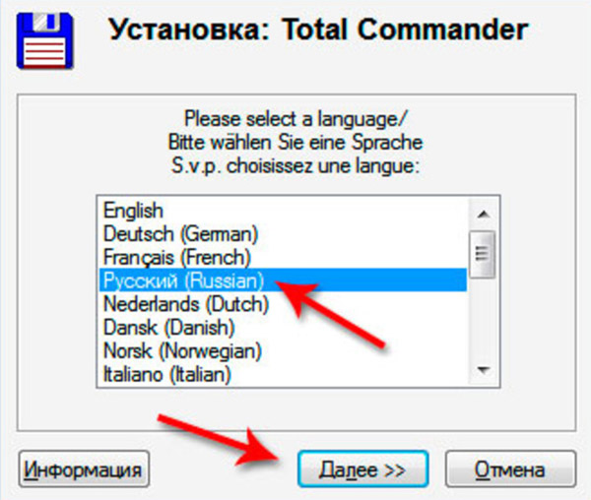
Далее, в появившемся окне выбери «Нет» и снова нажми «Далее»:
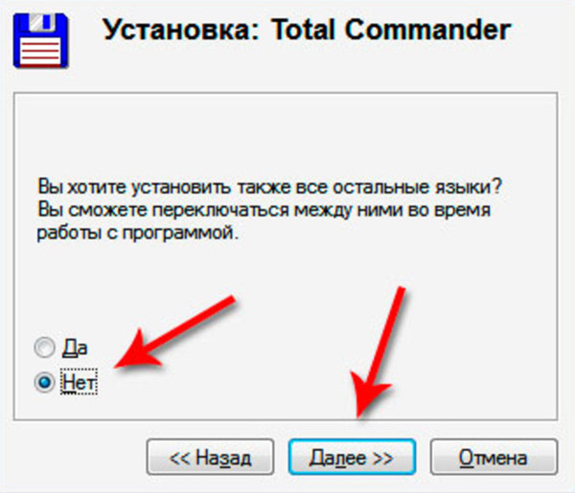
Файл устанавливается по умолчанию на диск «С». При желании можешь изменить путь установки. Нажми кнопку «Далее»:
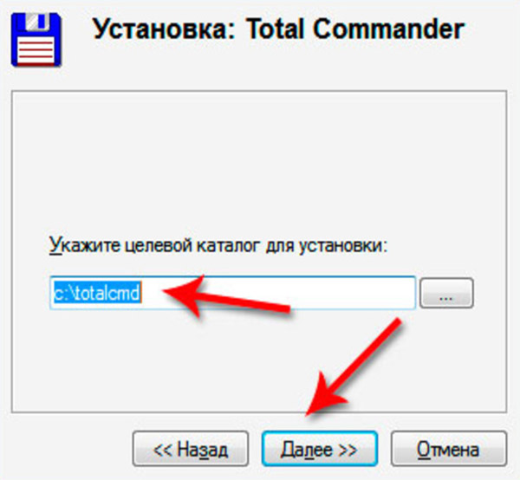
В следующем окне ничего не меняй, просто нажми «Далее»:
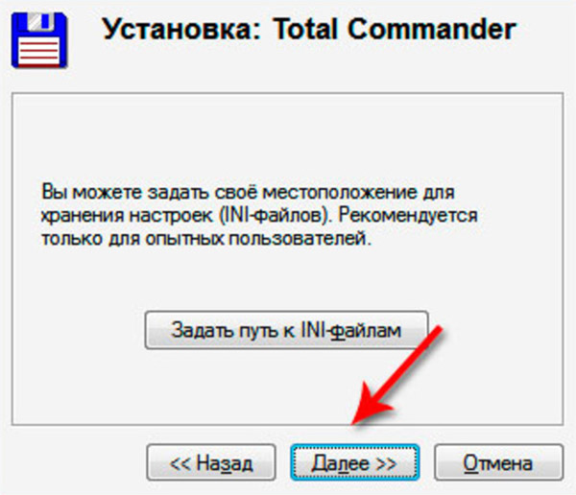

Далее в появившемся окне выбери, где создать ярлыки программы (это нужно чтобы ты быстро мог найти программу на своем компьютере). Рекомендую выбрать ярлык на рабочем столе. Если на компьютере несколько пользователей, то лучше поставить галочку в разделе «Создать ярлыки для:» на «всех пользователей». Нажми кнопку «Далее»:
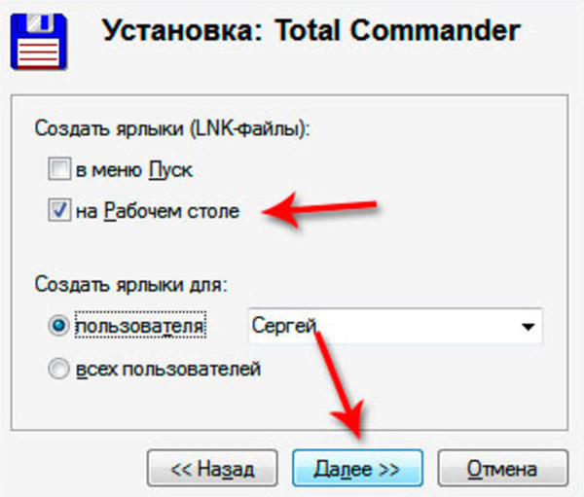
После этого начнется установка программы. Дождись сообщения о том, что установка программы успешна завершена и нажми кнопку «ОК».
На рабочем столе компьютера появился ярлык для запуска программы. Прежде чем запустить программу хочу показать тебе простой и понятный пример:
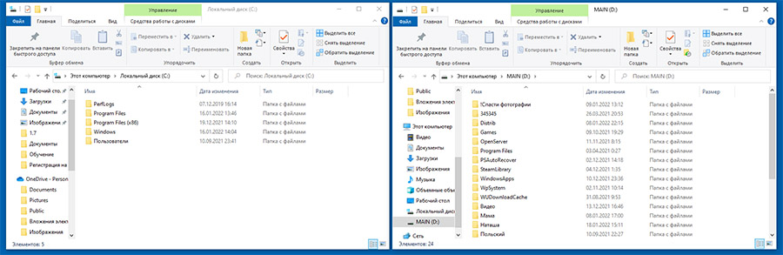
В левой части открыта папка с диском «С», а в правой части открыта папка с диском «Д». Тоже самое ты можешь сделать на своем компьютере. Просто открыть две папки рядом. И «перетаскивать» из одной папки в другую какие-нибудь файлы.
Абсолютно такой же принцип работы у программы Total Comander. Это две открытые рядом папки на компьютере.

Теперь запусти ярлык программы на рабочем столе:
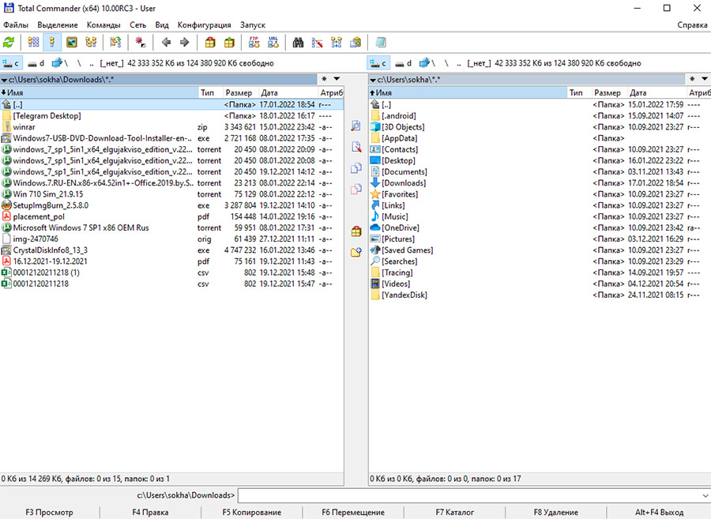
На первый взгляд вся очень непонятно, но рассмотрим подробнее:
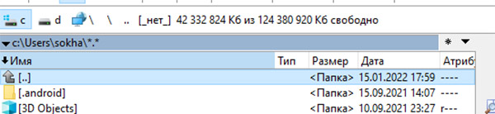
В верхней части программы отображаются диски твоего компьютера. В данном случае диск «c» и диск «d». Активный диск выделен синим квадратом.

Ниже под диском прописывается путь:
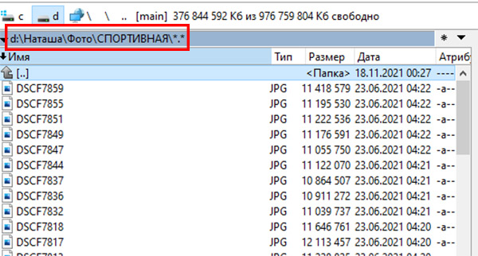
Например, я нажимаю на диск «d» и перехожу в папку «Наташа», дальше в этой папке перехожу в папку «Фото» и потом перехожу в папку «СПОРТИВНАЯ».
Такие переходы ты можешь делать как в левой части программы, так и в правой.
Например, тебе нужно перенести файл «Инста посты» с диска «d» на рабочий стол:
- Открываешь в правой части программы диск «d»;
- Кликаешь на нужный файл, при этом он подсвечивается синим;
- Открываешь в левой части диск «с»;
- Переходишь на рабочий стол, нажав «Desktop»;
- В правой части «хватаешь» файл «Инста посты», зажав ЛКМ;
- Перетягиваешь файл из правой части в левую часть программы;
- В появившемся диалоговом окне нажимаешь «ОК»;
- Файл копируется на рабочий стол твоего компьютера.
Именно эта функция копирования нужна в работе контент-менеджера. Но где же именно она применяется? Пойдем по порядку.
Из всех кнопок, которые ты видишь на верхней панели инструментов программы, нам нужна только одна «FTP».
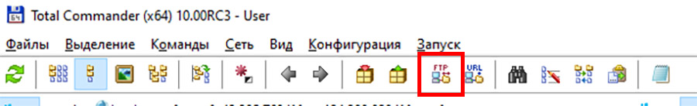
Что такое FTP (File Transfer Protocol) если говорить простым языком, любой сайт - это набор файлов, которые лежат на сервере. Когда вы набираете в адресной строке браузера http:// вы переходите на видимую часть сайта, а если набрать ftp://, то вы попадете на страницу со всеми файлами этого сайта. Программа total Comander позволяет попасть на ftp:// простым способом и удобно работать с файлами.
Если нажать на этот значок откроется новое окно:
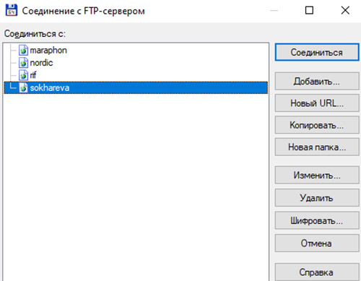
В этом окне отображается список всех добавленных ранее Ftp-серверов. Если вы только что установили программу Total Comander, скорее всего, у вас тут ничего нет.
Нажмите кнопку «Добавить…» в правой части окна:
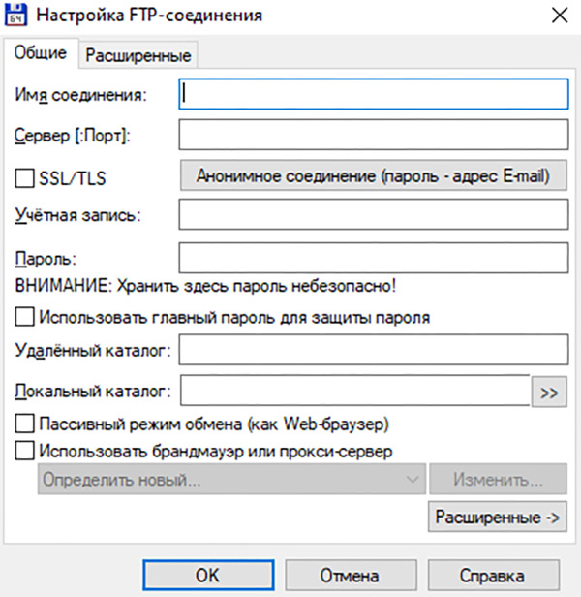
В этом окне вам нужны будут данные:
- Имя сервера (присваиваете сами)
- Сервер (:Порт); Учетная запись; Пароль; Удаленный каталог
Все эти данные предоставляет Заказчик (кроме имени сервера). Поэтому, если каких-то данных для входа не хватает, пишите Заказчику.
Вот так выглядит заполненный вариант:
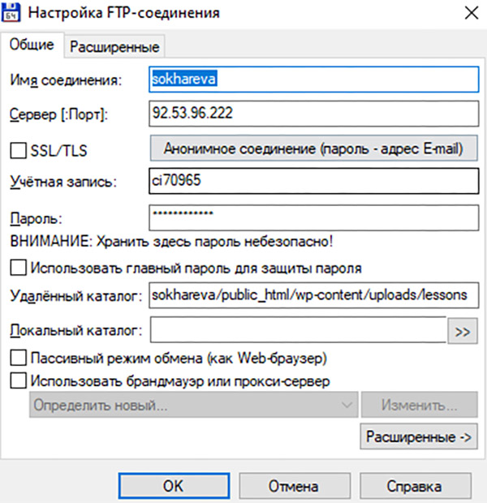
После того как внесете все необходимые данные, нажмите «ОК» и списке появится Ftp-сервер с присвоенным ему именем.
Нажмите на имя сервера, чтобы он подсветился синим и нажмите «Соединиться» (можно два раза кликнуть по имени сервера).
Дальше произойдет подключение к ftp и в левой части программы ты увидишь папки сайта. Заказчик в ТЗ пропишет в какую папку тебе нужно будет загружать файлы.
Например, я хочу в одном из уроков сделать для учеников ссылку на скачивание лекционного материала.
В правой части программы я иду на диск «d» и далее в ту папку, где лежит файл .doc с лекцией. В примере этот файл называется «1.6 Программы-архиваторы-Лекция». Кликаю на этот файл, и он загорается синим:
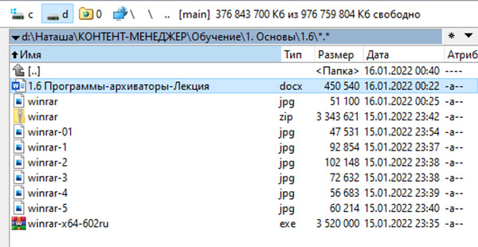
Перетаскиваю этот файл в нужную мне папку на ftp в левую часть программы. Программа нас спрашивает точно ли мы хотим переместить этот файл? Если все верно, нажимаем «ОК» и файл появляется в левой части программы в нужной нам папке на ftp.
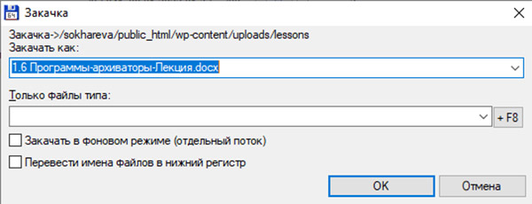

Вот так выглядит программа полностью после того, как я скопировала файл на ftp:
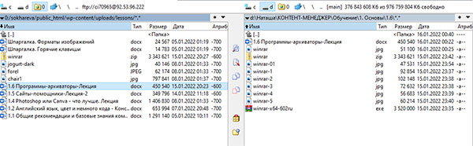
Понимаю, что сейчас может показаться, что это очень сложно и не очень понятно, как с этим работать. Но данные действия, для каждого конкретного сайта, заказчик прописывает в техническом задании. Имея шпаргалку под рукой, ты быстро разберешься как загружать данные на сайт, с которым ты работаешь.

